*Conceptos de Lógica Booleana y Difusa[1]*

La lógica booleana se basa en la idea de conjuntos nítidos (o convencionales), con pertenencia de unos

(1) y ceros (0).

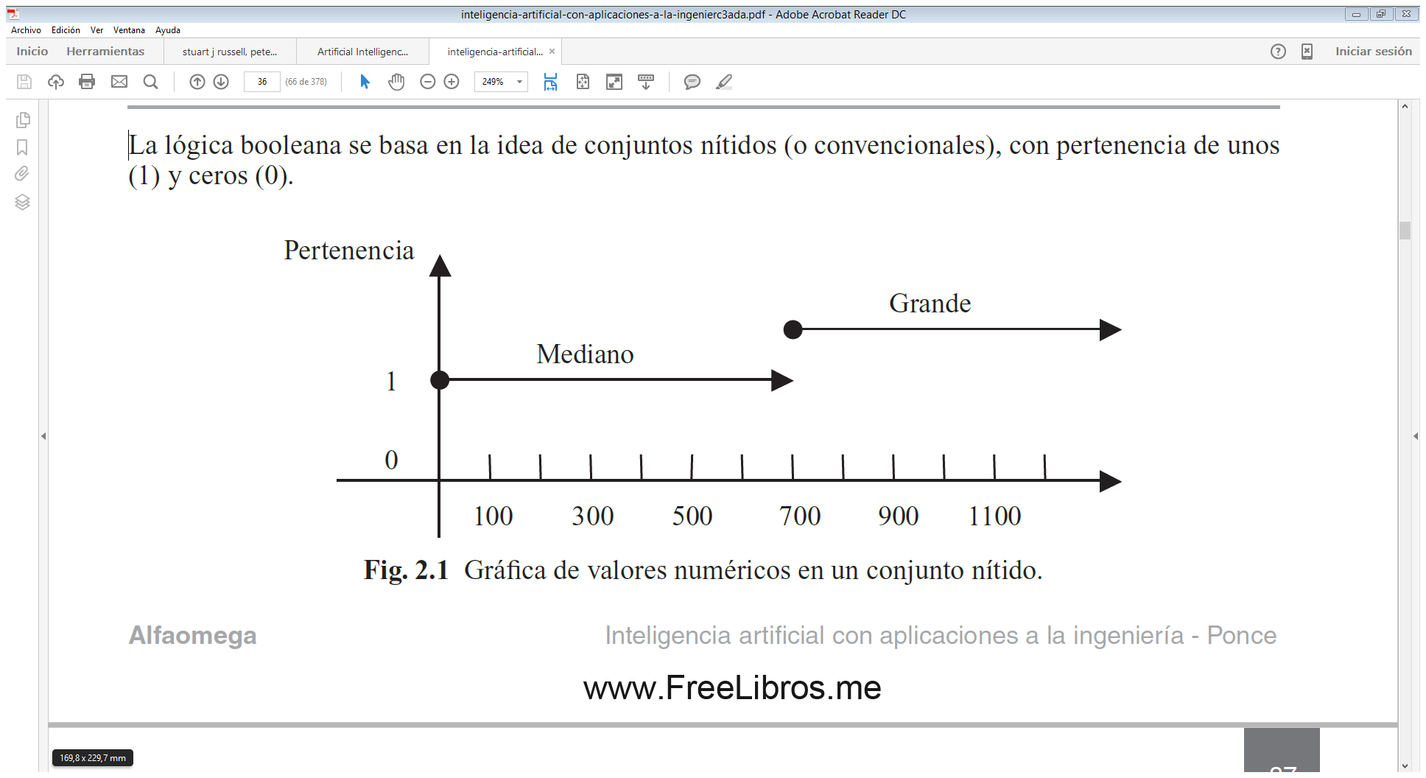

**Fig.2.1** Gráfica de valores numéricos en un conjunto nítido.

En la **figura 2.1** se aprecia el concepto de nitidez, el cual se puede definir con base en un número preestablecido. Este número es el 700. ¿Por qué? Porque antes del 700 no se considera un número grande, y del 700 en adelante sí se considera un número grande. Hay “nitidez”. Con base en esto se puede decir que el 699.999 es un número mediano y el 700.0001 es un número grande.

En otras palabras, en esta gráfica hay una escala de pertenencia, no hay ambigüedad. O es un número

“grande” o es “mediano”.

En esta gráfica hay una ambigüedad. ¿Por qué? Es muy evidente que antes del 500 es un número mediano, y después del 700 es un número grande, pero en el rango entre 500 y 700 no se ha definido si es un número grande o mediano. Hay ambigüedad, no está clara la pertenencia. En este conjunto de elementos hay algunos que “medio pertenecen” tanto a los grandes como a los pequeños.

Con esta idea se puede uno imaginar la necesidad de la lógica difusa para representar casos de la vida cotidiana del ser humano. En la naturaleza es muy común ver distintos grados de pertenencia de distintos elementos. En un conjunto difuso hay grados de pertenencia que están entre cero (0) y uno (1).

A continuación analizaremos la idea básica de la lógica difusa desde la perspectiva de un diagrama de Venn.

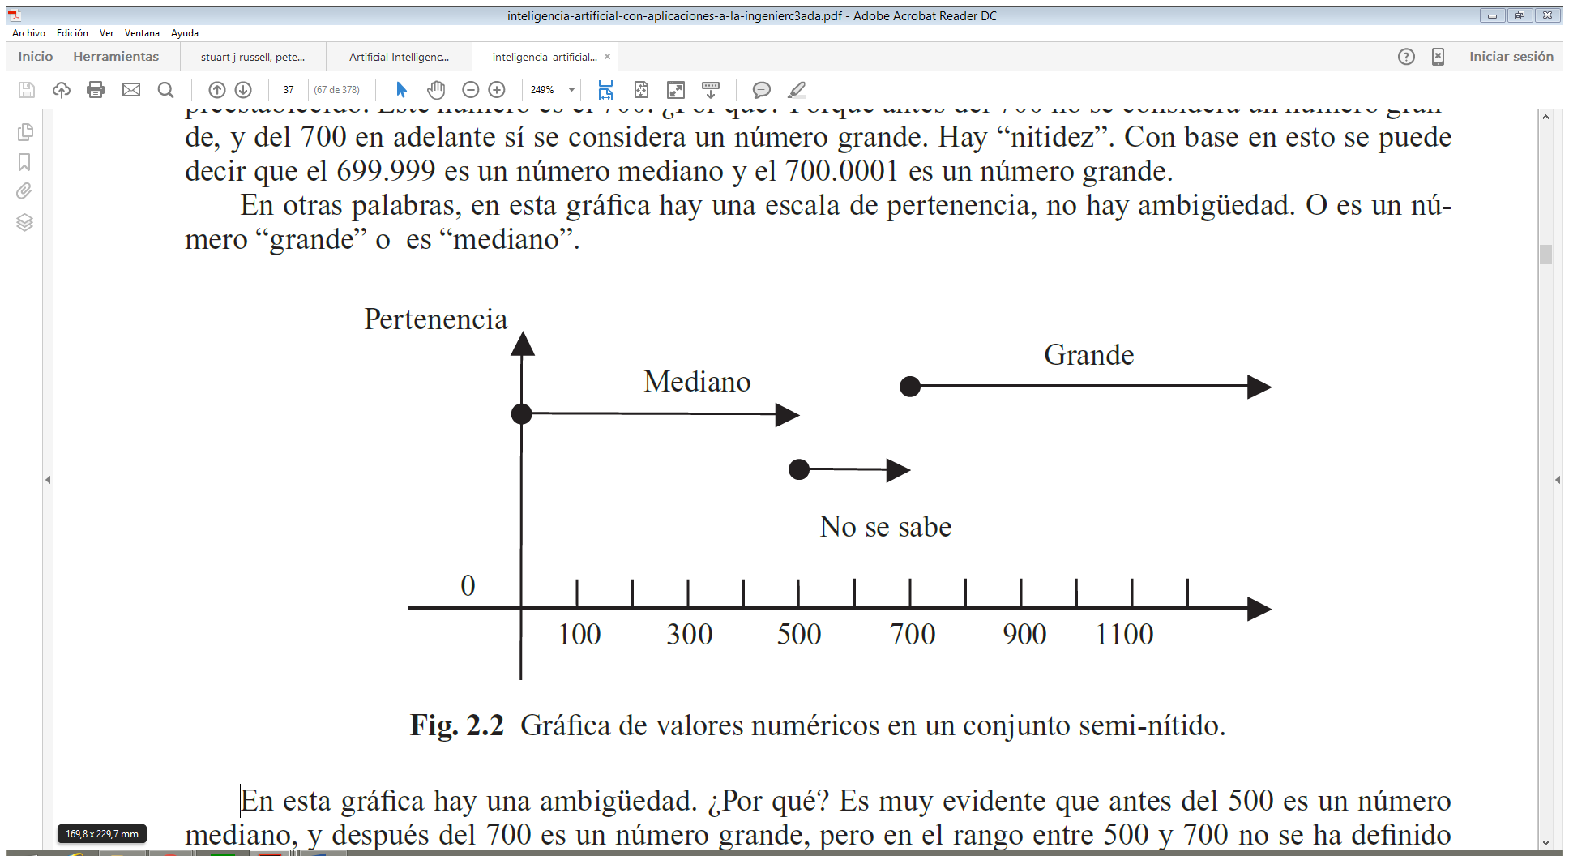

**Fig.2.1** Gráfica de valores numéricos en un conjunto semi-nítido.

En esta gráfica hay una ambigüedad. ¿Por qué? Es muy evidente que antes del 500 es un número mediano, y después del 700 es un número grande, pero en el rango entre 500 y 700 no se ha definido si es un número grande o mediano. Hay ambigüedad, no está clara la pertenencia. En este conjunto de elementos hay algunos que “medio pertenecen” tanto a los grandes como a los pequeños.

Con esta idea se puede uno imaginar la necesidad de la lógica difusa para representar casos de la vida cotidiana del ser humano. En la naturaleza es muy común ver distintos grados de pertenencia de distintos elementos. En un conjunto difuso hay grados de pertenencia que están entre cero (0) y uno (1).

A continuación analizaremos la idea básica de la lógica difusa desde la perspectiva de un diagrama de Venn.

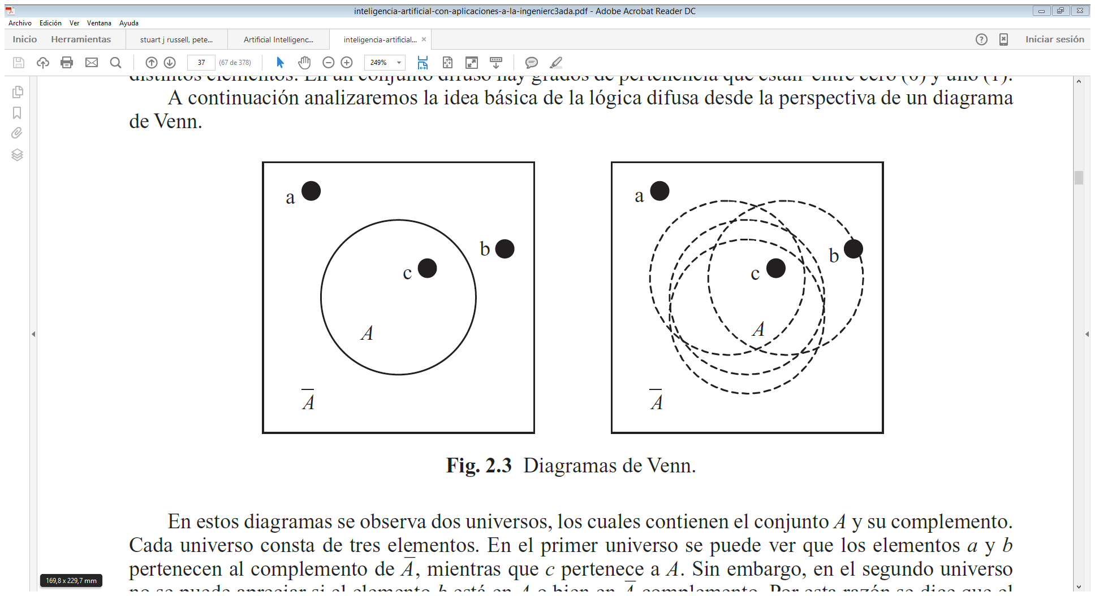

**Fig. 2.3** Diagramas de Venn.

En estos diagramas se observa dos universos, los cuales contienen el conjunto A y su complemento. Cada universo consta de tres elementos. En el primer universo se puede ver que los elementos a y b pertenecen al complemento de $\overline{A}$, mientras que c pertenece a A. Sin embargo, en el segundo universo no se puede apreciar si el elemento b está en A o bien en $\overline{A}$ complemento. Por esta razón se dice que el primer universo es ***convencional*** (nítido) y el segundo es ***difuso***.

Si analizamos más de cerca estos universos***, podremos darnos cuenta que dentro del conjunto difuso está el convencional***. En otras palabras:

Un **conjunto convencional** se define como aquel conjunto que sólo tiene dos grados de pertenencia, 0 o 1.

Un **conjunto difuso** se define como aquel conjunto que muestra todos los grados de pertenencia entre 0 y 1, incluidos éstos.

*Lógica Booleana*

En la lógica booleana existe una función característica:

$$χ_{A}=\left\{\begin{aligned}\begin{matrix}1, & X∈A\end{matrix} \\ \begin{matrix}0, & X ∉A\end{matrix}\end{aligned}\right.$$

Esta función característica ($X_{A}$) nos dice que si el elemento **X** pertenece al conjunto **(X ∈ A)**, entonces la pertenencia es **1**; si no pertenece **X ∉ A**, entonces la pertenencia es **0**. Esta función expresa que en este universo nítido sólo hay dos posibles valores de pertenencia: **1** o **0**.

Los conectores básicos dentro de la lógica booleana son los siguientes:

**Tabla 2.1** Conectores básicos

|  |  |
| --- | --- |
| $$∪,∨$$ | unión, disyunción |
| $$∩, ∧$$ | Intersección, conjunción |
| $$- o \sim$$ | Negación |
| $$∈, ∉$$ | Pertenencia, no pertenencia |
| $$∀$$ | Para todo |
|  | Tal que |

|  |
| --- |
| ***Lógica booleana*** |
| *Es una lógica de conjuntos y nos sirve, principalmente, para definir formas de intersección entre conjuntos.*  *En este caso, los conjuntos serían lo que quedan definidos por una palabra, es decir, serían conjuntos definidos por intensión. Si uso la palabra “psicoanálisis”, ésta recubre todo el conjunto de elementos, para el caso, páginas web, en las que dicha palabra se encuentre incluida. Así, a partir de diferentes palabras se definen conjuntos de páginas agrupadas por el hecho de incluir (o no) esa determinada palabra. Estos conjuntos tendrán entre sí elementos en común y elementos que no. Una manera de afinar nuestra búsqueda consistirá en utilizar estos operadores booleanos para precisar el campo de nuestro interés.*  *Las principales opciones son:*  *http://www.psiconet.com/enlaces/internet/boole.htm* |
| ***OR*** |
| *se suman los conjuntos definidos por dos palabras, es decir la respuesta será todas aquellas referencias donde aparezcan, indistintamente, UNA U OTRA de las palabras indicadas para búsqueda* |
| ***AND*** |
| *Se trata de la intersección de los conjuntos definidos por las dos palabras, es decir sólo aquellas referencias que contengan AMBAS palabras a la vez.* |
| ***NOT*** |
| *En este caso, aquellas referencias que tengan la primer palabra y no la segunda, es decir un primer conjunto, amputado de su parte común con otro.* |
| ***NEAR*** |
| *Como el AND, pero con la exigencia suplementaria de una cercanía entre las palabras.* |

*Axiomas de los conjuntos convencionales*

$$X ∈X:X pertenece al universo X$$

$$X ∈A:X pertenece al universo A$$

$$X ∉A:X no pertenece al universo A$$

$$A ⊂B:A esta contenido en B$$

$$A⊆B:A esta contenido en o es equivalente a B$$

$$∅:Conjunto vacio$$

$$P\left(X\right):Conjuntode potencias$$

Un conjunto de potencias se define como todos los conjuntos posibles que se pueden formar con los elementos de un conjunto.

***Ejemplo:***

Teniendo el conjunto: $X=\{a,b,c\}$. Se tienen tres elementos, lo que nos da un posible de ocho combinaciones distintas ($2^{n}$, donde n=3). Recordemos que en las combinaciones no importa el orden de los elementos en un conjunto dado, mientras que en las permutaciones sí importa.

A continuación se muestra el conjunto de potencias de *X*:

$$P\left(X\right)=\left\{0,\left\{a\right\},\left\{b\right\},\left\{c\right\},\left\{a,b\right\},\left\{a,c\right\},\left\{b,c\right\},\left\{a,b,c\right\}\right\}$$

*Operaciones en la lógica convencional*

Las operaciones entre distintos conjuntos convencionales se muestran gráficamente en las siguientes imágenes.

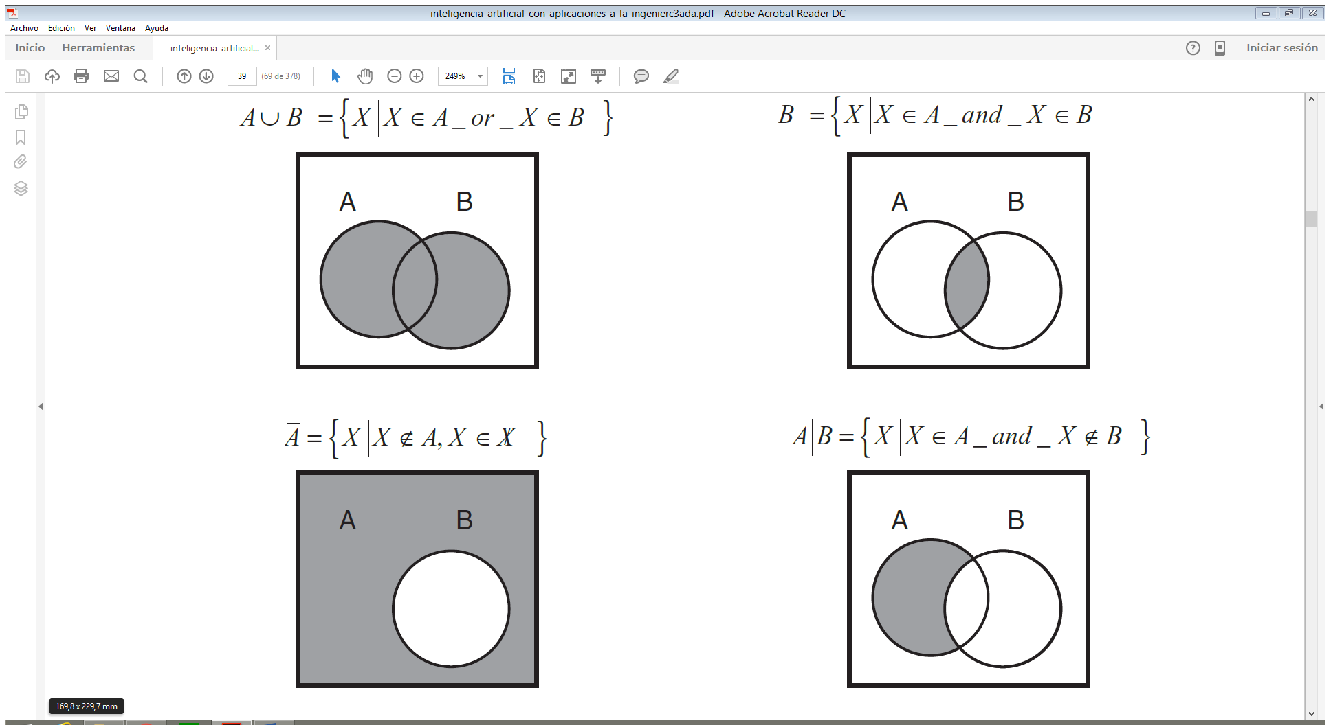

**Fig. 2.3** Operaciones entre conjuntos convencionales.

*Leyes de Morgan*

$A∪\overline{A}=X$: A unión $\overline{A}$ complemento es igual al universo.

$A∩\overline{A}=0:$ A intersección $\overline{A}$ complemento es igual al conjunto vacío.

$\overline{A∩B}=\overline{A}∪ \overline{B}:$ El complemento de la intersección de A con B es igual al complemento de $\overline{A}$ en unión con el complemento de $\overline{B}$.

$\overline{A∪B}=\overline{A}∩ \overline{B}:$ El complemento de la unión de A con B es igual a la intersección del complemento de $\overline{A}$ en intersección con el complemento de $\overline{B}$.

Las leyes de “De Morgan” establecen equivalencias. En otras palabras, la ***negación de la conjunción*** es equivalente a la ***disyunción de las negaciones*** y la ***negación de la disyunción*** es equivalente a la ***conjunción de las negaciones***.

***Ejemplo:***

Haciendo una analogía con una cadena, si se tienen eslabones $(E_{i})$

$$\overline{E_{1}∪E_{2}∪E_{3}…∪E_{n}}=\overline{E_{1}}∩\overline{E_{2}}∩\overline{E_{3}}…∩\overline{E_{n}}$$

Donde cada elemento es $E_{i}$, y donde $\overline{E}$ es que se rompa el eslabón, se puede decir que:

“*La unión rota de todos los eslabones (nótese que los eslabones están completos) es igual a la intersección de cada eslabón roto*”

*Bibliografía*

[1] Ponce Cruz Pedro. “Inteligencia Artificial con Aplicaciones a la Ingeniería”. Editorial Alfaomega. 2010. Biblioteca “Francisco Mora Díaz” Universidad Santo Tomas Tunja. Cód. 621.399 P55I 1A.ED.